Расчетно-графическая работа № 1.
Студент Группа Вариант
№ | Функция | А  мА | φ  мВ | U_{m}  B | ∆U_{стб}  % | РТ1  U  В | РТ2  I  мА | РТ3 |  | РТ 4
 |  |  |  |  |  |  |  | U5 В | I₀ мкА | U_{стб} В | I3 мА
9 | 2 | 20 | 800/рад | 1.2 | 1,5 | 0,9 | 7 | 24 | 1,2 | 9,1 | 5

Прямая ветвь ВАХ: I_{пр} = А- Аcos(U_{пр}/φ);
Для выбранных данных получаем: I_{пр} = 20- 20cos(U_{пр}/0.8);
«При построении прямой ветви ВАХ деления максимальных значений 𝐼𝑚=19 мА и 𝑈𝑚=1.2 𝐵 должны находиться в конце осей, длина осей не менее 10 сантиметров. Для построении прямой ветви ВАХ воспользуемся пятью точками:»
при 𝑈пр=1.2 В→ 𝐼пр=19 мА
при 𝑈пр=1 В→ 𝐼пр=13.7 мА
при 𝑈пр=0,8 В→ 𝐼пр=9,2 мА
при 𝑈пр=0.5 В→ 𝐼пр=3.8 мА
при 𝑈пр=0 В→ 𝐼пр=0 мА.
Отметим на графике рабочие точки РТ1 и РТ2 и проведём к ним касательные.
РТ1: U3 = 0,9 В; I1= 11,38 мА
РТ2: U4 = 0,69 В; I2= 7 мА
РТ3: U5 = 24 В; I₀= 1.2 мкА
РТ4: Uстб = 9,1 В; I3= 5 мА.
U1 = 0,395 В; U2 = 0,322 В -- точки пересечения
касательных и оси прямого напряжения.
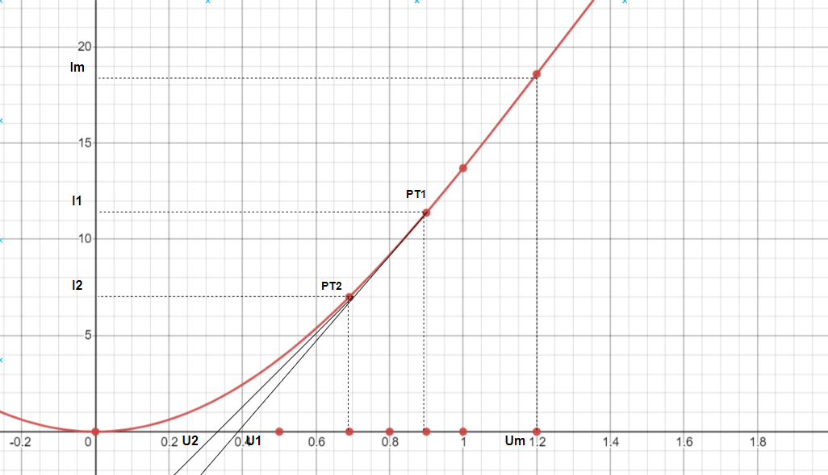
U3
U4
U_{пр}

Подсчитаем статические и динамические сопротивления в рабочих точках 1 и 2 (R_{ст1}; R_{ст2}; R_{д1}; R_{д2}):
$$R_{ст1}=\frac{U3}{I2}=\frac{0.9}{11,4*{10}^{-3}}=78.6 Ом$$
$$R_{д1}=\frac{U3-U1}{I2}=\frac{0.9-0.395}{11,4*{10}^{-3}}=43 Ом.$$
$$R_{ст2}=\frac{U4}{I1}=\frac{0.691}{7*{10}^{-3}}=98.6 Ом.$$
$$R_{д2}=\frac{U4-U2}{I1}=\frac{0.691-0.322}{7*{10}^{-3}}=52.8 Ом.$$
$$R_{ст3}=\frac{U5}{I0}=\frac{24}{1.2*{10}^{-6}}=20 МОм.$$
$$R_{ст4}=\frac{U_{ст}}{I3}=\frac{9.1}{5*{10}^{-3}}=1820 Ом.$$
$$∆U_{ст}=U_{ст}*\frac{1.5}{100}=0.1 В$$
$$R_{д4}=\frac{∆U_{ст}}{I3}=\frac{0.13}{5*{10}^{-3}}=27.3 Ом.$$

Параметр | R_{ст1} Ом | R_{д1} Ом | R_{ст2} Ом | R_{д2} Ом | R_{ст3}МОм | R_{ст4}Ом | R_{д4} Ом
Величина | 78.6 | 43 | 98,6 | 52.8 | 20 | $$1820$$ | 27.3

Расчетно-графическая работа №1.
Студент__________; группа_______;
Рассчитать и построить ВАХ ПП диода, определить его параметры.
4 вариант
№ | Функция | А, мА/$В^{2}$ | Um, B | ∆Uстб, % | РТ1  U, В | РТ2  I, мА | РТ3 |  | РТ4
 |  |  |  |  |  |  | U5, В | I0, мкА | Uстб, В | I3, мА
4 | Iпр = $A*U_{пр}^{2}$ | 6 | 1,5 | 3,2 | 1,25 | 5 | 17 | 1,2 | 6,8 | 5

Максимальный ток I_{m}=$A*U_{пр}^{2}$ =6*(1,5)² = 13,5 mA.
U V 0 0,5 1 1,5
ImA 0 1,5 6 13,5
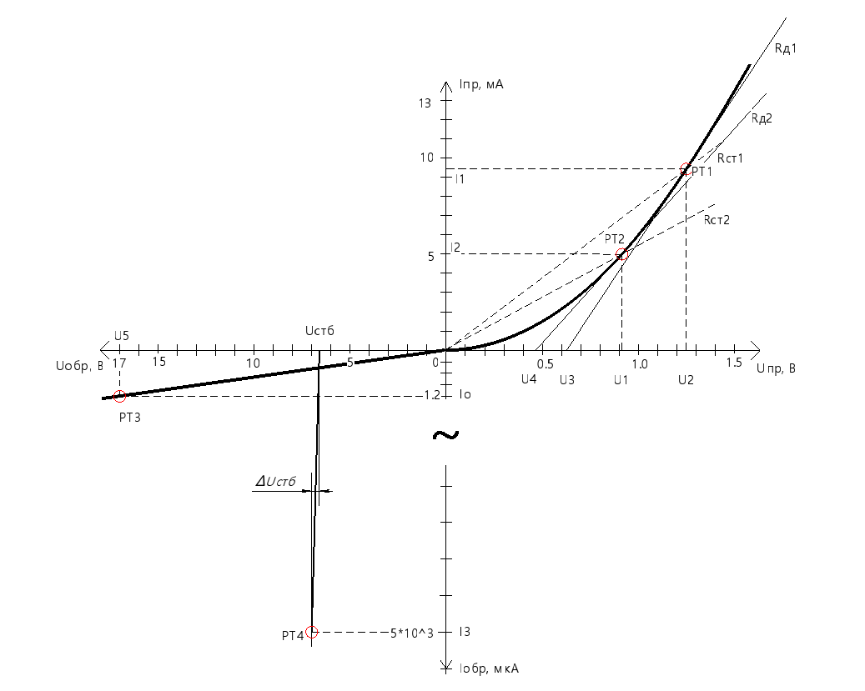

Рис. 1 - ВАХ ПП диода.
Расчетная часть:

- $I_{m}= A*U_{m}^{2}=6 * 1{,5}^{2}=13,5 мА$
- $R_{ст1}= \frac{U_{2}}{I_{1}}=\frac{1,25}{9,375* {10}^{-3}}=0,13 кОм$
- $R_{ст2}= \frac{U_{1}}{I_{2}}=\frac{0,91}{5* {10}^{-3}}=0,182 кОм$
- $R_{д1}= \frac{∆U}{∆I}=\frac{U_{2}-U_{3}}{I_{1}}=\frac{1,25- 0,627}{9,375* {10}^{-3}}= 0,0665 кОм$
- $R_{д2}= \frac{∆U}{∆I}=\frac{ U_{1}-U_{4}}{I_{2}}=\frac{0,91- 0,466}{5* {10}^{-3}}=0,0888 кОм$
- $R_{ст3}= \frac{U_{5}}{I_{0}}=\frac{17}{1,2* {10}^{-6}}=14,17* {10}^{3} кОм$
- $R_{ст4}= \frac{U_{стб}}{I_{3}}=\frac{6,8}{5* {10}^{-3}}=1,36 кОм$
- $R_{д4}= \frac{{∆U}_{стб}}{I_{3}}=\frac{0,032*U_{стб} }{I_{3}}=\frac{0,032*6,8 }{5* {10}^{-3}}=0,04352 кОм$
Параметр | Rст1 кОм | Rд1 кОм | Rст2 кОм | Rд2 кОм | Rст3 кОм | Rст4 кОм | Rд4 кОм
Величина | 0,13 | 0,0665 | 0,182 | 0,0888 | $$14,17* {10}^{3}$$ | 1,36 | 0,04352

Расчетно-графическая работа № 2.
Студент Группа
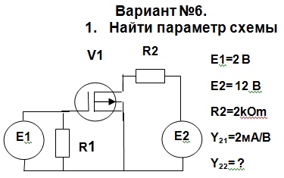
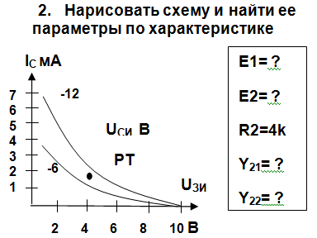

1)
Определяем тип транзистора: С изолированным затвором и встроенным р – каналом.
Дорисовываем и ставим полярность источников напряжения относительно общей точки:
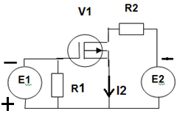

Подсчитаем Y₂₂, используя ниже приведенные формулы:
$E_{1}=U_{зи}$;
$E_{2}=U_{си}+R_{2}I_{2}$; $I_{2}=E_{1}Y_{21}$; $U_{си}=\frac{E_{1}Y_{21}}{Y_{22}}$
$$E_{2}=\frac{E_{1}Y_{21}}{Y_{22}}+R_{2}E_{1}Y_{21}$$
$$Y_{22}=\frac{E_{1}Y_{21}}{E_{2}-R_{2}E_{1}Y_{21}}=\frac{2*2*{10}^{-3}}{12-2*{10}^{3}*2*2*{10}^{-3}}=6.7*{10}^{-4} Сим$$

2)
Определяем тип транзистора: Транзистор с управляющим p-n переходом и p – каналом.
Строим схему каскада с транзистором, ВАХ которого задана вариантом:
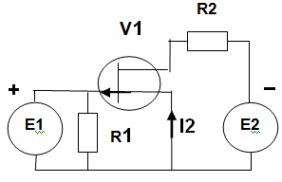
По заданной на графике рабочей точке определяем ее параметры и находим $E_{1},E_{2},Y_{21},Y_{22}$:
$U_{зи}=4 В;$ $I_{c}=1.8 мА;$ $U_{си}=-9 В;$ $E_{1}=U_{зи}=4 В$;
$$I_{2}=I_{c}=1.8 мА;$$
По этим параметрам определяем:
$$Y_{21}=\frac{I_{2}}{U_{зи}}=0.45 мА/В$$
$$Y_{22}=\frac{I_{2}}{U_{си}}=2*{10}^{-4} Сим$$
$$E_{2}=U_{си}-I_{2}R_{2}=-9-1.8*4=-16.2 В$$

Расчетно-графическая работа № 3.
Вариант Студент Группа
Дано: 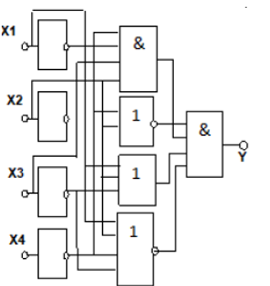
Базис – {2И-НЕ, 2ИЛИ-НЕ, НЕ} Микросхемы серии К561.
По данной схеме составим алгоритм:
Построим схему: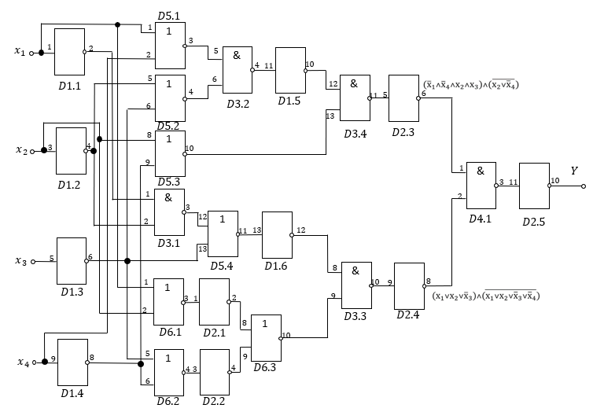
Рис. 1 - Принципиальная электрическая схема логического устройства
D1;D2 – К561ЛН2; D3;D4-- K561ЛА7; D5;D6—K561ЛЕ5.
Расчётно-графическая работа №3.

Фамилия , группа ,Вариант
По заданному алгоритму составить схему в базисе НЕ, 2И-НЕ, 2ИЛИ-НЕ на микросхемах серии К561
Алгоритм:
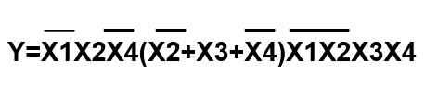
Схема:
